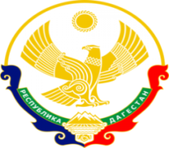
МИНИСТЕРСТВО ОБРАЗОВАНИЯ И НАУКИ РЕСПУБЛИКИ ДАГЕСТАН
МУНИЦИПАЛЬНОЕ КАЗЕННОЕ ОБЩЕОБРАЗОВАТЕЛЬНОЕ УЧРЕЖДЕНИЕ «НИЖНЕКАЗАНИЩЕНСКАЯ СРЕДНЯЯ ОБЩЕОБРАЗОВАТЕЛЬНАЯ ШКОЛА №4 им. М.ХАНГИШИЕВА»
РЕСПУБЛИКА ДАГЕСТАН БУЙНАКСКИЙ РАЙОН,С.НИЖНЕЕ-КАЗАНИЩЕ 368205

Информация
о проведённом Уроке Мужества
«Горячее сердце».
15 .02.2018г.в МКОУ «Нижнеказанищенская СОШ№4» заместителем по ВР. Гусейновой С.Ш. был проведён урок мужества «Горячее сердце» в 1и4 классах .
В 1классе (14 учащихся),в 4 классе (10 учащихся).
Цель урока: Формировать у учащихся представление об ответственном гражданском поведении в обществе на примерах отважных поступков их сверстников ,а также неравнодушного отношения к людям, нуждающимся в помощи ,участия в деятельности общественных объединений, направленных на заботу о старших и младших поколениях.
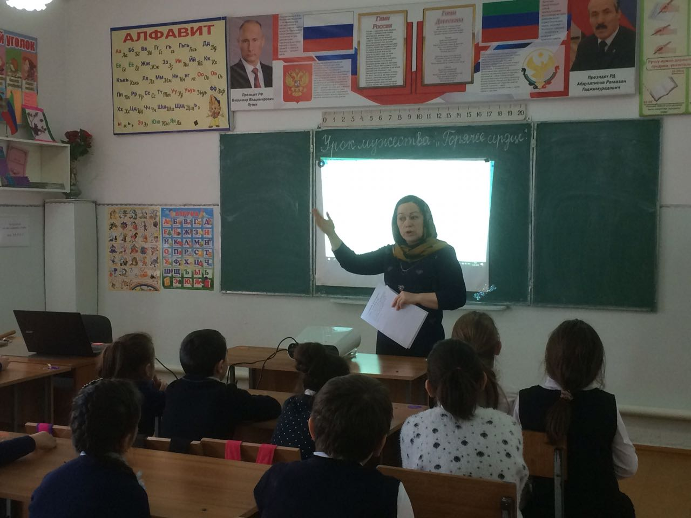
Беседа с учащимися на тему «Горячее сердце».

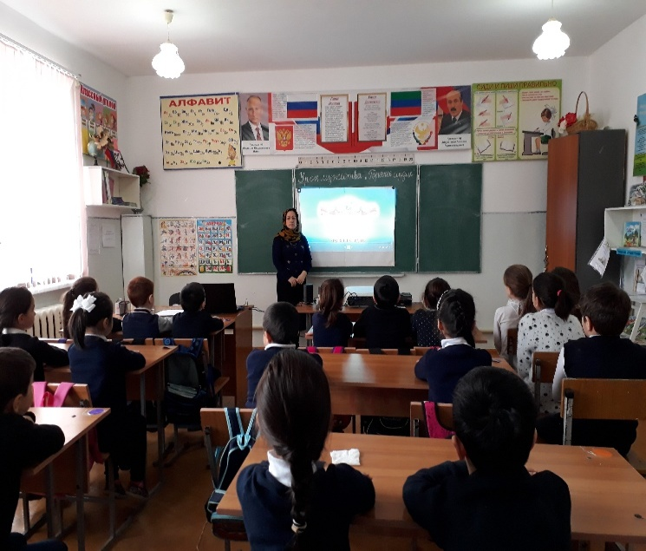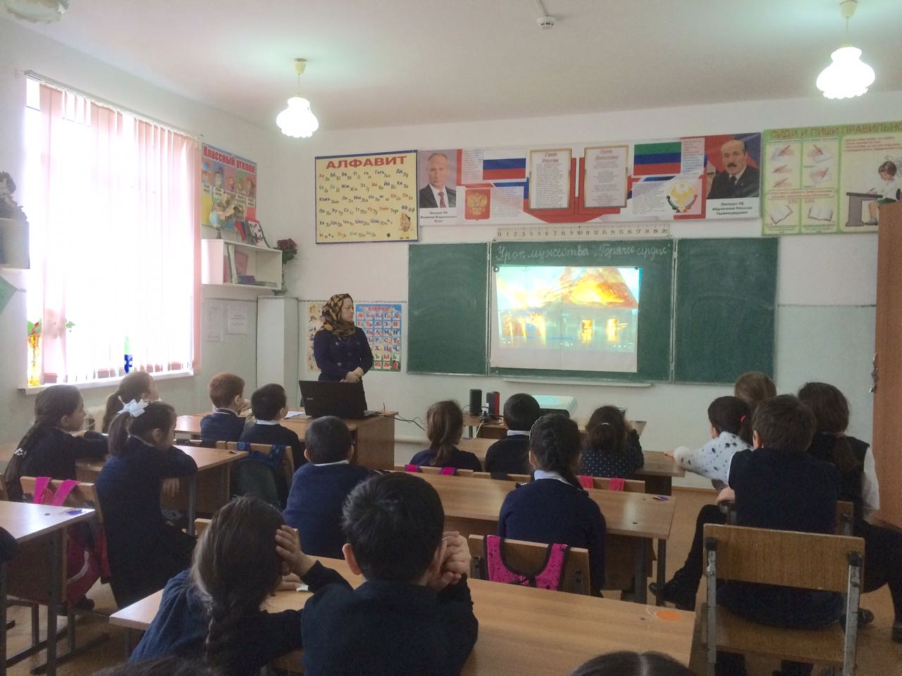
Просмотр видеофильмов о том, как дети становятся героями и о награждении героев наградой –«Горячее сердце».

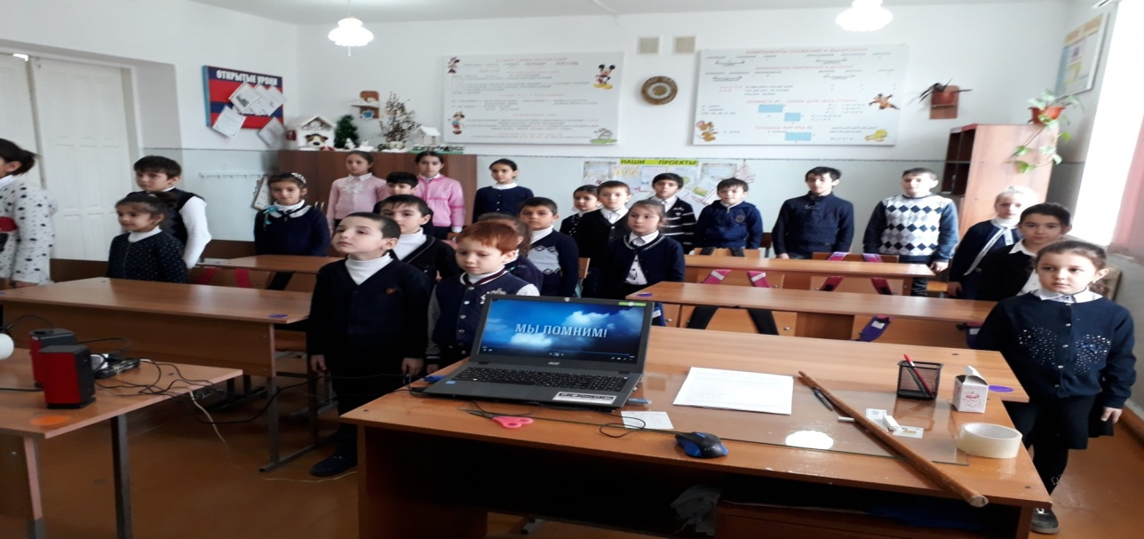
В конце урока чтили минутой молчания тех, кто отдал свою жизнь, спасая других.

Директор школы /Абдуллатипова З.И./

